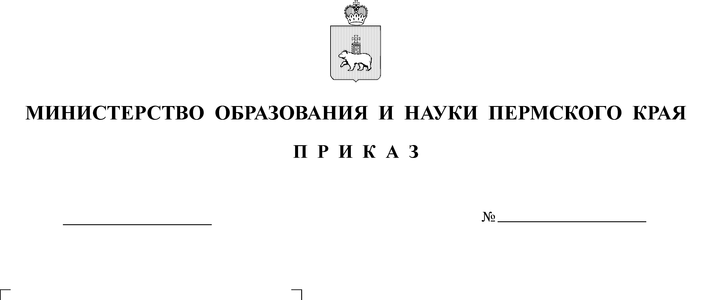
Рег. номер
Дата рег.

В целях обеспечения проведения государственной итоговой аттестации по образовательным программам основного общего образования на территории Пермского края в 2024 году и по согласованию с государственной экзаменационной комиссией Пермского края
ПРИКАЗЫВАЮ:

1. Внести в график информирования о результатах государственной итоговой аттестации по образовательным программам основного общего образования, сроках подачи и рассмотрения апелляций о несогласии с выставленными баллами основного и дополнительного периодов государственной итоговой аттестации по образовательным программам основного общего образования на территории Пермского края в 2024 году, утвержденный приказом Министерства образования и науки Пермского края от 25 апреля 2024 г. № 26-01-06-426, изменение, изложив позицию:
География, информатика, обществознание | 11 июня 2024 г. | 24 июня 2024 г. | 26 июня 2024 г. | 28 июня 2024 г. | 05 июля 2024 г.
в следующей редакции:
География, информатика, обществознание | 10 июня 2024 г. | 20 июня 2024 г. | 25 июня 2024 г. | 27 июня 2024 г. | 4 июля 2024 г.
2. Внести в график работы региональных предметных комиссий в пунктах проверки заданий для проверки экзаменационных работ участников государственной итоговой аттестации по образовательным программам основного общего образования на территории Пермского края в 2024 году, утвержденный приказом Министерства образования и науки Пермского края от 26 февраля 2024 г. № 26-01-06-220, изменение, изложив позицию:
География, информатика | 11 июня 2024 г. | 13-14 июня 2024 г.
Обществознание | 11 июня 2024 г. | 13-15 июня 2024 г.
в следующей редакции:
География, информатика | 10 июня 2024 г. | 11, 13 июня 2024 г.
Обществознание | 10 июня 2024 г. | 11, 13-14 июня 2024 г.
Министр Р.А. Кассина

